Информационная карта участника
городского конкурса «Образ_ЕКБ: Воспитатель года 2024»

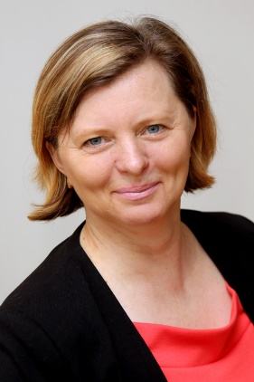 |  | Галкина  (фамилия)  Александра Геннадьевна  (имя, отчество)
 | - Общие сведения
 | Дата рождения (день, месяц, год) |  | 09.04.1973
 | В каких возрастных группах в настоящее время работаете
 | Аттестационная категория |  | Высшая
 | Почетные звания и награды (наименования и даты получения) |  | Свердловская областная общественная организации «Уральский клуб нового образования», фестиваль «Город Техно Творчества», благодарственные письма, 2019 г., 2020 г.;  Областной конкурс «Воспитать человека» в рамках Указа Губернатора Свердловской области на соискание премий работникам системы образования, сертификат участника, 2020 г.;  Городской Фестиваль детского изобретательства, «Новогодний архипелаг творчества», диплом лауреата, 2020 г.; Городской образовательный проект «Добрый город», благодарственное письмо Департамента образования города Екатеринбурга, 2020г.;  Городского образовательного проекта «Добрый город», победитель конкурса «Методический Stand Up», 2021,2022 г.;
 | Основные публикации (в т. ч. брошюры, книги) |  | Игровые практики в реализации  парциальной модульной  образовательной программы  дошкольного образования «От Фрёбеля до робота: растим  будущих инженеров»  Сборник материалов: сборник статей  ⁠Сборник методических материалов по итогам реализации проекта «Добрый город» в 2020/ 2021 учебном году.  Сборник методических материалов по итогам реализации проекта «Добрый город» в 2021/ 2022 учебном году
 | Участие в работе методического объединения |  | Ассоциация педагогов дошкольного образования
 | Участие в разработке и реализации муниципальных, региональных, федеральных, международных программ и проектов (с указанием статуса участия) |  | Региональный ресурсный центр "ИКаРёнок"- региональной судья ,консультант проекта  Сетевая площадка "От Фребеля до робота: растим будущих инженеров»-  Инновационная площадка АНО ДПО «Национальный институт качества образования» по теме: «Развитие качества дошкольного образования с использованием Инструментария мониторинга качества дошкольного образования на образовательной платформе «Вдохновение»  Сетевая пилотная площадка "Педагогические условия позитивной социализации детей раннего и дошкольного возраста с использованием ПМК «Мозаичный парк» и Первые шаги»  Инновационный проект издательства «Просвещение-Союз» «Разработка и реализация вариативных моделей, обеспечивающих возможности формирования предпосылок читательской, математической и естественно-научной грамотности детей 3–7 лет»  Технология эффективной социализации  Вовлечение родителей в организацию детской исследовательской деятельности  Математика и техническое творчество: новые возможности парциальной программы «От Фребеля до робота: растим будущих инженеров»
 | В чем, по мнению участника, состоит основная миссия |  | Найти ключ к любой индивидуальности, помочь раскрыться каждому ребёнку и педагогу.  Выстраивать линию общения и взаимодействия. Создавать условия для раскрытия потенциала самобытной и творческой личности каждого Человека
 | Хобби |  | Создание творческих игр и изобретений

